יש רגעים שצריך לקבל החלטות בחיים...
הכירו את אביב הלפרין, 24, עד לא מזמן שחקן כדורגל בקבוצת בית"ר רמת גן.
מאז ילדותו ועד לאחרונה שיחק אביב בקבוצות שונות והשקיע בקריירת הכדורגל.
בשנים האחרונות גילה אביב את אהבתו הגדולה למוזיקה, ובמקביל לאימונים והמשחקים, החל לטפח את התחום. אביב לקח שיעורי פיתוח קול, נפגש עם יוצרים ואנשים שונים בתעשיית המוזיקה והחל לעשות את דרכו בתחום.
לאחרונה, החליט אביב לקחת את אהבתו הגדולה למוזיקה צעד אחד קדימה, עזב את עולם הכדורגל, החל להופיע ברחבי הארץ ונכנס לאולפן כדי לעבוד על אלבום הבכורה.

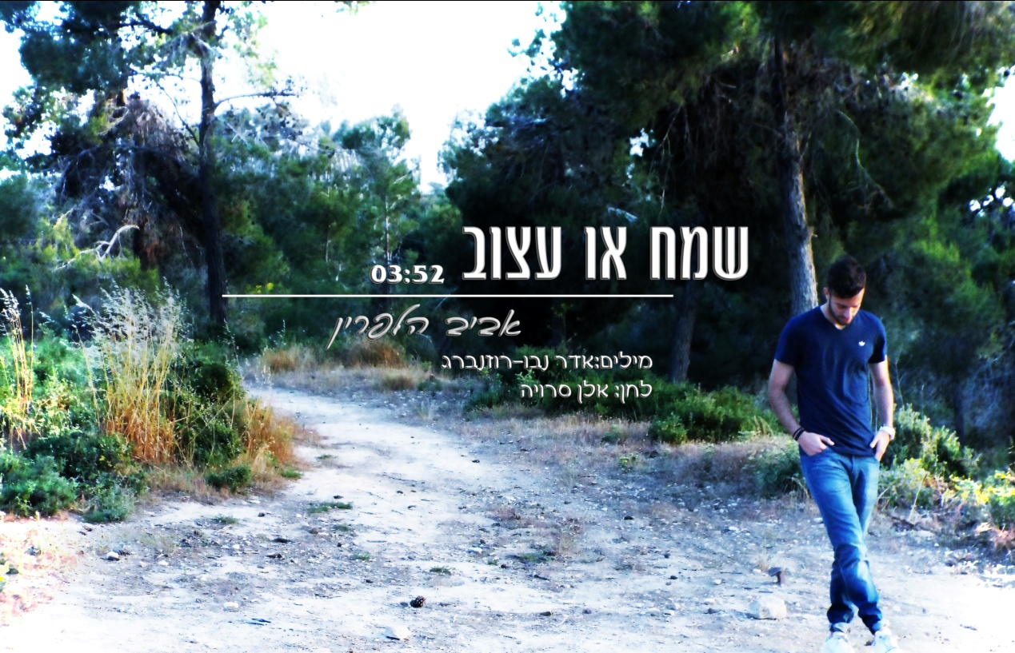

"שמח או עצוב" סינגל הבכורה של אביב הלפרין
מילים: אדר רוזנברג נבו / לחן: אלן סרויה

אתם מוזמנים להגביר את הווליום ולהתאהב....

לפרטים ולתיאום ראיונות: אמיר 054-7748033

